如果打不开软件请先按照python

python-3.7.4-amd64.exe

批量助手使用说明

制作excel，或者后台直接做一个导出功能

格式如下：

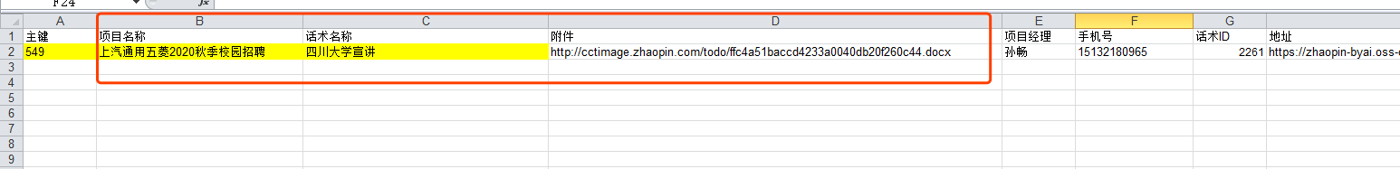

步骤：

1. 先选择话术模板位置；
2. 选择语音保存位置
3. 选择声优
4. 点击合成语音

系统就会自动下载话术模板中word并解析生成语音保存到指定位置。

注意word模板一定是指定的格式，如图：

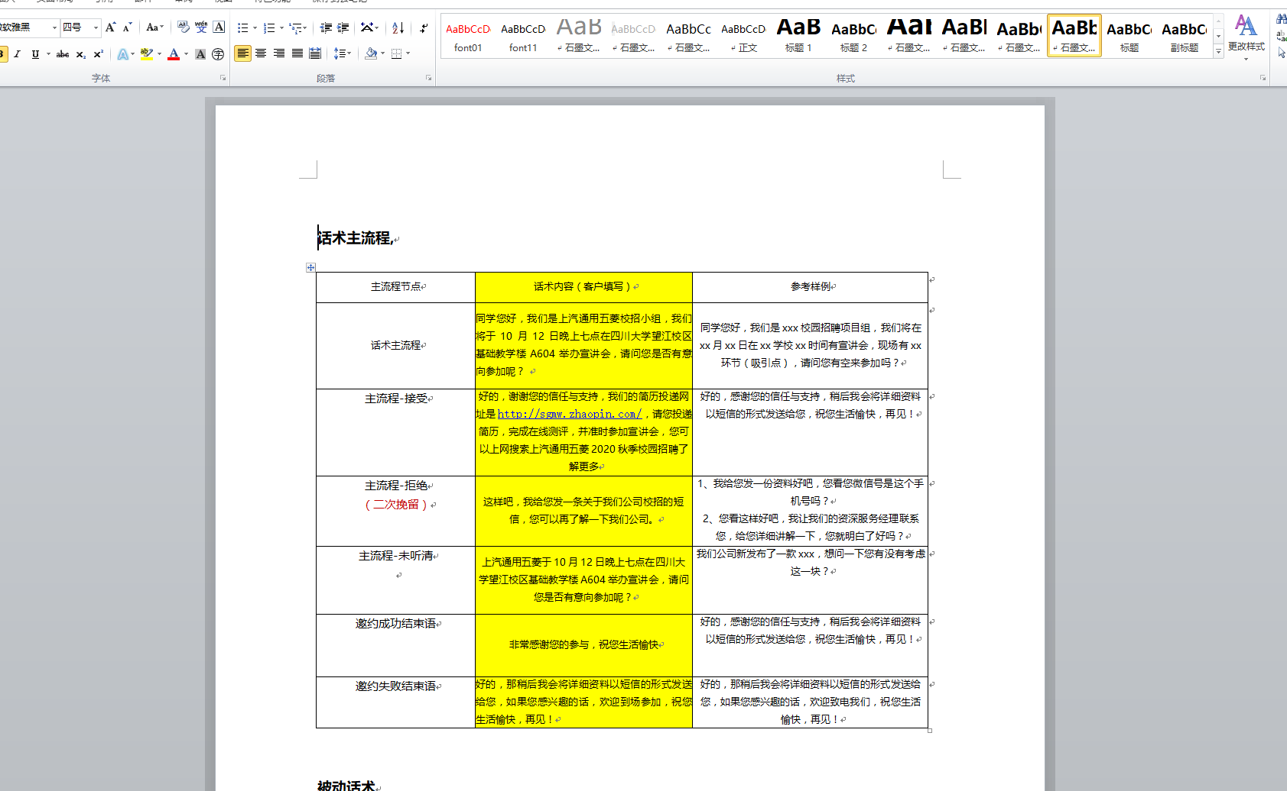

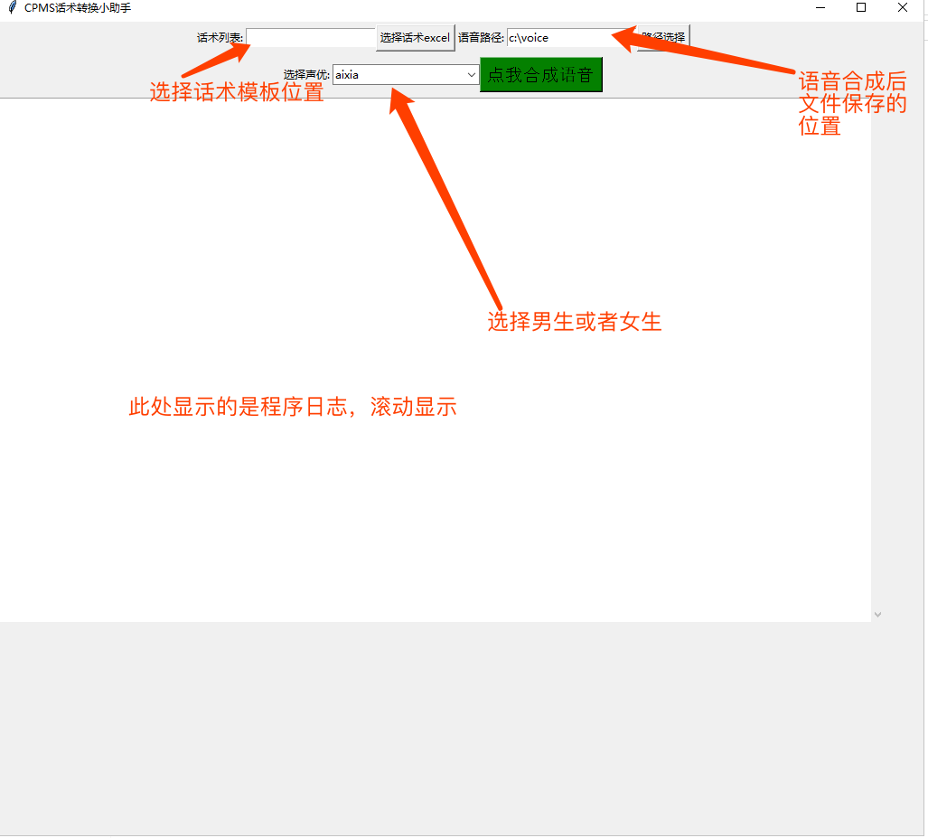

系统会自动的下载word并将其以话术模板中的项目名称+话术名称作为名称创建文件夹，并且将word文件存入文件夹，待语音合成后会将语音和word放在一起存放。

注意：语音合成时会把文中的链接吃掉建议自己手动的使用单个文件助手合成

比如

好的，谢谢您的信任与支持，我们的简历投递网址是<http://sgmw.zhaopin.com/>，请您投递简历，完成在线测评，并准时参加宣讲会，您可以上网搜索上汽通用五菱2020秋季校园招聘了解更多

需要手动的改为

好的，谢谢您的信任与支持，我们的简历投递网址是sgmw点招聘点com,，请您投递简历，完成在线测评，并准时参加宣讲会，您可以上网搜索上汽通用五菱2020秋季校园招聘了解更多

这样声优才能正确的识别

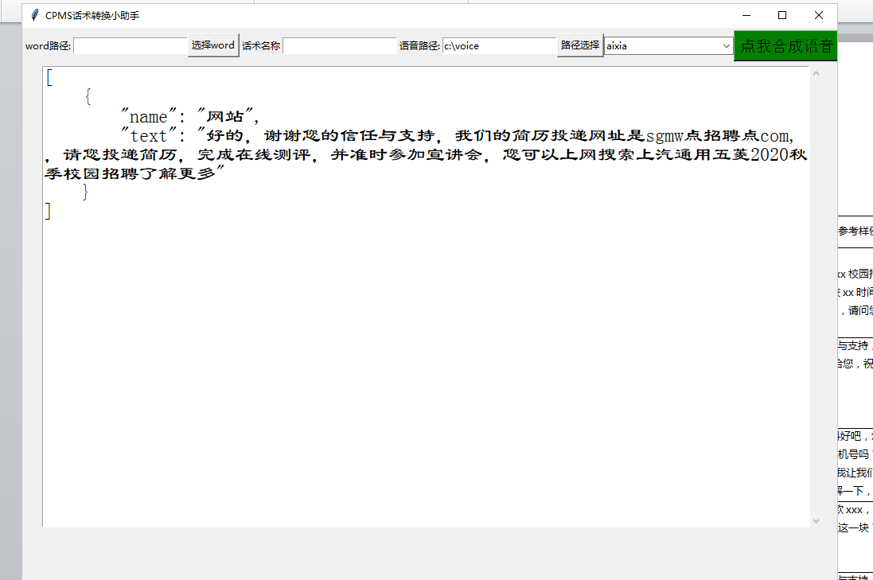

附件最常用是我制作的一些默认的话术，需要单独录制

